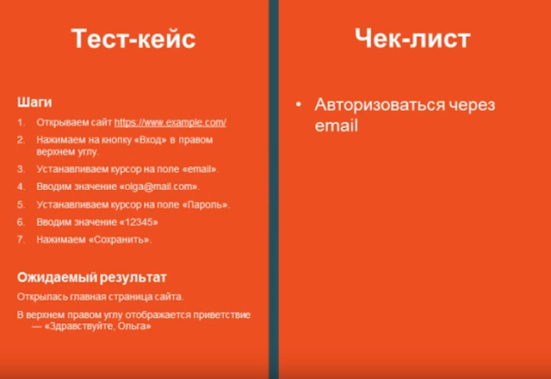

**Параметры тест-кейса**

* Номер (ID) тест-кейса – уникальный (например, числовой) идентификатор
* Краткое описание тест-кейса – одна или несколько фраз, из которых ясно, что проверяется данным сценарием
* Ссылка на требования – прямая ссылка или указание названия и версии документа с требованиями
* Автор тест-кейса – тестировщик, разработавший тест-кейс
* Приоритет тест-кейса – насколько важен тест-кейс для проверки данного функционала
* Название\модуль\версия ПО – точное описание тестируемого ПО

**Настройка среды и данные для тестирования**

* Данные и параметры для тестирования – исходные данные, необходимые для выполнения проверок
* Предварительная настройка окружения\системы (pre-conditions) – подготовка необходимой аппаратной части и\или выполнение программных настроек

**Сценарий тестирования**

* Шаги теста – кратко и четко описанное атомарное действие, необходимое для проверки
* Ожидаемый результат – что ждем после этого действия
* Фактический результат – что получаем в реальности (совпадает или нет с ожиданием)

**Результаты тестирования**

* Статус тест-кейса – текущие состояние теста (например, «разработан», «отправлен в архив»)
* Дата выполнения тест-кейса – дата, когда тест проходили последний раз
* Фактический результат - результат выполнения тест-кейса (например, «пройден», «заблокирован»)

**Настройка среды**

* Возвращение окружения\системы к начальному состоянию (post-conditions) – отмена всех сделанных ранее настроек   
  Source: https://doitsmartly.ru/all-articles/sw-testing/92-testcase-tamplate.html

